大活躍！！大学生ボランティアの皆さん
大阪府立八尾支援学校

■ 大阪府立八尾支援学校のあらまし

1．実施場所

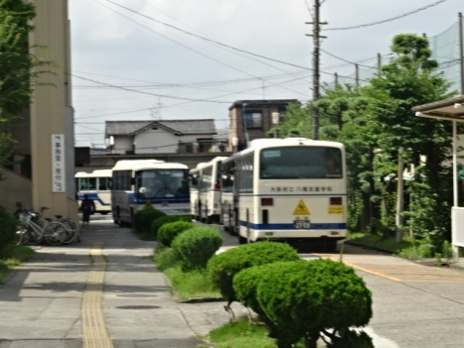
○ 大阪府立八尾支援学校

2．実施日等
○概ね週１回（大学生のボランティアの状況によって変更あり）

3．活動内容
○ 児童のプール活動の補助や安全管理の補助（当日）

○ 生活科や、調理実習等の授業補助

○ 運動会の手伝い

★教育実習の前に自ら参加する大学生と学生ボランティアを呼び込む学校の工夫！！★

大学生が、本格的に教育実習がスタートするより前に、自らの意志で毎週ボランティアとして参加し、訪問当日は 二名の学生ボランティアの方が活動されていました。ボランティア活動に対してとても意識が高く、現場の先生方か ら子どもの対応や先生間の連携の素晴らしさなどをすでに学んでおられました。もちろん八尾支援学校にとって間 違いなく貴重な存在であり、子どもたちにとっては先生ではない人と接する貴重な機会になっています。

また、八尾支援学校では、本校の美術の先生が作成したカラ－リーフレットを、各所、各機会で配布しています。 大学に対しても、実習の挨拶に来られる早い時点で渡すという工夫により、毎年一定数の学生ボランティアの応募 があるという好循環が生まれています！

今後、教員として戻ってこられた時には即戦力として活躍されることを願っています☆

- ～学生ボランティアさんの声～
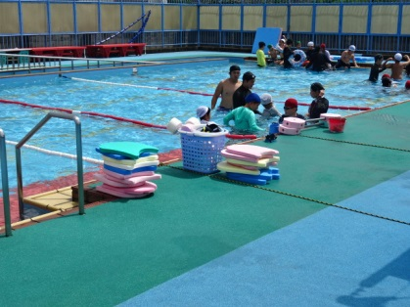
Ｎさん（４回生）
大学で勉強していて、実習の前に現場に慣れておきたいとの理由で参加しました。まだ始まったばかりですが、子どもたちが人懐っこくて楽しいです。ただ、子どもからの聞き取りがまだまだ難しいです。

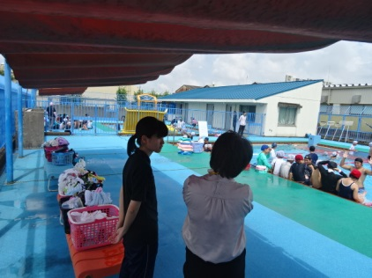
Ｕさん（３回生）
実習は4回生からなのですが、6月より週一回参加しています。普段は、先生の授業補助（生活科や、調理実習等）をしています。一人一人に合った声掛けや、サポートをすることを意識して取り組んでいる。

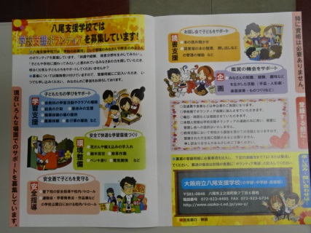
■学校支援ボランティア募集のリーフレット
ボランティアを募集する際の工夫として、美術の先生が作成したカラーリーフレットを作成。募集内容は、学習支援、環境整備、安全指導、読書支援、企画といった学校支援活動全般に及ぶ

